实验一 IPv6协议分析实验
一、实验目的
本实验通过使用 Wireshark 协议分析软件，对 Windows 主机在 IPv6 网络环境中的通信过程进行抓包与分析，重点观察 IPv6 基本首部、ICMPv6 报文和邻居发现（Neighbor Discovery，ND）过程，理解 IPv6 主机在地址配置、邻居解析、连通性测试中的工作机制。
通过本实验，需要掌握以下内容：一是能够正确选择网卡并启动抓包；二是能够使用显示过滤器筛选特定 IPv6/ICMPv6 数据流；三是能够对典型报文的以太网帧、IPv6 首部和 ICMPv6 字段进行解释；四是能够保存抓包文件，并利用 Wireshark 的统计工具查看协议分布和通信会话。
二、实验内容
根据实验指导书要求，本实验利用协议分析软件跟踪 PC 间或本机产生的 IPv6 报文，并选择有代表性的报文进行字段分析。实际完成内容如下：
（1）安装并启动 Wireshark，选择当前正在使用的 WLAN/以太网接口进行实时抓包。
（2）通过 ipconfig 查看本机 IPv6 地址、链路本地地址、默认网关和 DNS 服务器等网络参数。
（3）使用显示过滤器 icmpv6、icmpv6.type==135、icmpv6.type==136 等筛选 ICMPv6 报文。
（4）对 Neighbor Solicitation（邻居请求，类型 135）和 Neighbor Advertisement（邻居通告，类型 136）进行详细字段分析。
（5）执行 ping -6 ::1 进行 IPv6 回环测试，验证本机 IPv6 协议栈工作正常。
（6）对抓包结果进行保存，并结合协议层次统计、端点统计或会话统计进行概括说明。
实验环境
项目 | 内容
操作系统 | Windows 主机（抓包机）
协议分析软件 | Wireshark
抓包网卡 | WLAN，无线网卡 Intel(R) Wi-Fi 7 BE201 320MHz
主要分析协议 | Ethernet II、IPv6、ICMPv6、Neighbor Solicitation、Neighbor Advertisement
主要命令 | ipconfig、ping -6 ::1

三、实验步骤
3.1 安装并启动协议分析软件
在 Windows 主机上安装 Wireshark。启动软件后，在主界面选择正在产生流量的网卡，本实验选择 WLAN 接口。若不确定接口，可观察接口右侧实时波形，流量变化明显的接口通常为当前使用接口。
3.2 查看本机网络参数
在命令提示符中输入 ipconfig，记录本机的物理地址、IPv6 地址、临时 IPv6 地址、链路本地 IPv6 地址、IPv4 地址、默认网关和 DNS 服务器。本实验截图中，主机无线网卡的物理地址为 CE-7A-B5-36-65-94，链路本地 IPv6 地址为 fe80::5696:2dbf:3053:7e43%16，IPv4 地址为 192.168.2.31。
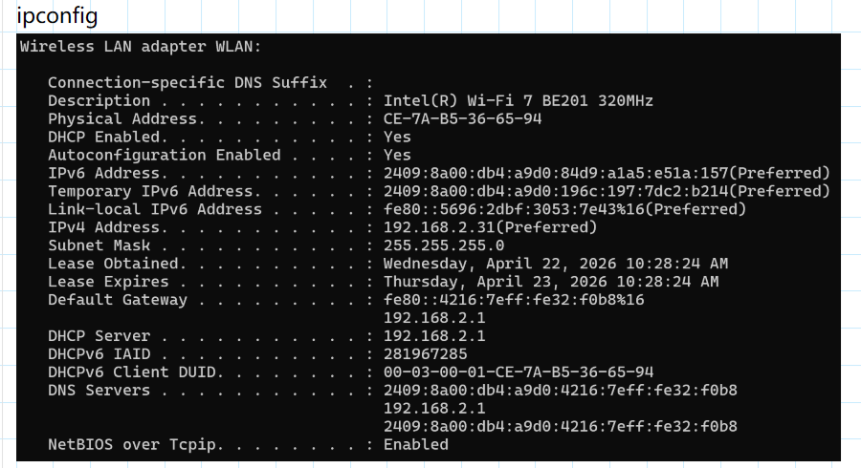
图： ipconfig 获取本机网络参数截图
3.3 启动抓包并产生 IPv6 流量
在 Wireshark 中点击开始捕获按钮，随后通过网络通信或命令行产生 IPv6 流量。为了便于观察 ICMPv6 报文，可使用 ping -6 命令产生回显请求，也可通过访问网络、刷新网络状态等方式触发邻居发现报文。
本实验中使用 ping -6 ::1 对本机回环地址进行测试，同时在后台捕获到 ICMPv6 Neighbor Solicitation 和 Neighbor Advertisement 报文。::1 是 IPv6 回环地址，只用于验证本机 IPv6 协议栈，不代表与外部主机连通。
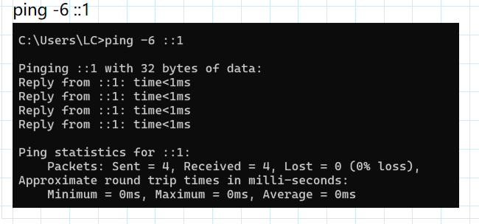
图： ping -6 ::1 回环测试截图
3.4 设置显示过滤器
捕获一段时间后停止抓包，在 Wireshark 顶部显示过滤器中输入过滤条件。常用过滤器如下表所示。显示过滤器属于捕获后过滤，不会删除原始抓包文件中的数据，只改变当前显示结果；如需在捕获前减少数据量，可在 Capture Options 中设置捕获过滤器。
过滤目标 | Wireshark显示过滤器 | 说明
所有 IPv6 报文 | ipv6 | 只显示 IPv6 数据包
所有 ICMPv6 报文 | icmpv6 | 显示邻居发现、回显请求/应答等 ICMPv6 报文
邻居请求 NS | icmpv6.type == 135 | 筛选 Neighbor Solicitation 报文
邻居通告 NA | icmpv6.type == 136 | 筛选 Neighbor Advertisement 报文
某个 IPv6 地址相关报文 | ipv6.addr == fe80::5696:2dbf:3053:7e43 | 显示源地址或目的地址为该地址的数据包

3.5 保存抓包文件并查看统计信息
抓包完成后，选择 File -> Save As，将文件保存为 pcapng 格式，便于后续重新打开和筛选。随后可在 Statistics 菜单中查看 Protocol Hierarchy、Conversations、Endpoints 等统计信息，概括当前抓包中不同协议和端点的流量占比。
四、实验结果
4.1 本机 IPv6 配置结果
通过 ipconfig 可见，本机已启用 IPv6，并具有全局 IPv6 地址、临时 IPv6 地址和链路本地 IPv6 地址。链路本地地址以 fe80::/10 开头，只在本链路范围内有效，常用于邻居发现、默认网关通信等本地链路操作。
字段 | 观测值 | 说明
物理地址 | CE-7A-B5-36-65-94 | 本机无线网卡 MAC 地址
IPv6 地址 | 2409:8a00:db4:a9d0:84d9:a1a5:e51a:157 | 全局 IPv6 地址，截图中状态为 Preferred
临时 IPv6 地址 | 2409:8a00:db4:a9d0:196c:197:7dc2:b214 | 用于增强隐私的临时地址
链路本地 IPv6 地址 | fe80::5696:2dbf:3053:7e43%16 | 用于本链路通信和邻居发现
IPv4 地址 | 192.168.2.31 | 双栈环境下同时存在 IPv4 地址
默认网关 | fe80::4216:7eff:fe32:f0b8%16；192.168.2.1 | 同时存在 IPv6 网关和 IPv4 网关

4.2 ICMPv6 报文列表观察结果
在 Wireshark 中使用 icmpv6 过滤器后，可以看到邻居请求和邻居通告等 ICMPv6 报文。截图中第 1 号包为 Neighbor Solicitation，第 2 号包为 Neighbor Advertisement，两者共同构成一次典型的 IPv6 邻居发现过程。
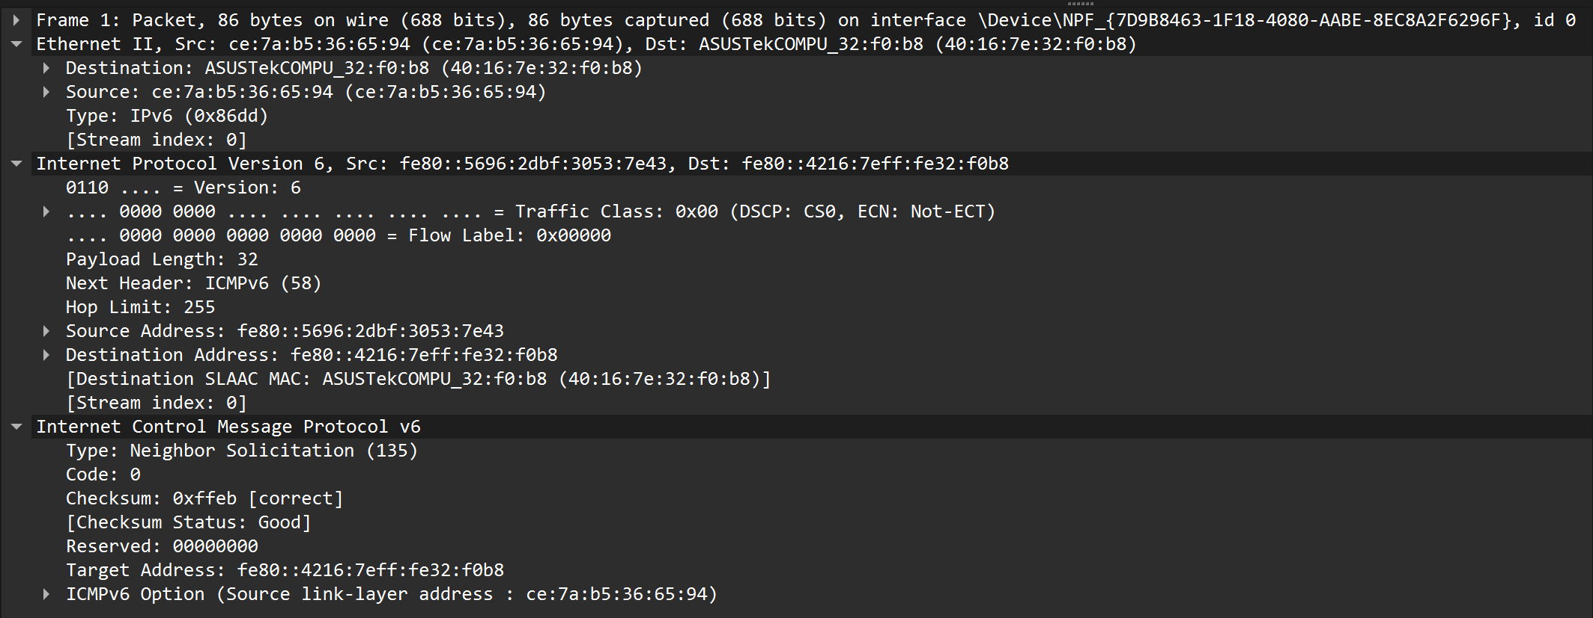
图：Wireshark捕获到的1号包详情截图
包号 | 报文类型 | 源地址 | 目的地址 | 作用
1 | Neighbor Solicitation，类型135 | fe80::5696:2dbf:3053:7e43 | fe80::4216:7eff:fe32:f0b8 | 请求目标 IPv6 地址对应的链路层地址
2 | Neighbor Advertisement，类型136 | fe80::4216:7eff:fe32:f0b8 | fe80::5696:2dbf:3053:7e43 | 回应邻居请求并通告目标链路层信息

4.3 Neighbor Solicitation 报文分析
Neighbor Solicitation（NS）是 ICMPv6 邻居发现协议中的核心报文之一，功能类似 IPv4 中 ARP 请求，但它工作在 ICMPv6 机制之上。该报文用于询问目标 IPv6 地址对应的链路层地址，或用于验证邻居是否仍然可达。
层次 | 字段 | 观测值 | 含义
Ethernet II | Source | ce:7a:b5:36:65:94 | 发送 NS 的本机 MAC 地址
Ethernet II | Destination | 40:16:7e:32:f0:b8 | 目标设备或邻居设备的 MAC 地址
IPv6 | Version | 6 | 表示当前数据包使用 IPv6 协议
IPv6 | Next Header | ICMPv6 (58) | IPv6 首部后承载 ICMPv6 报文
IPv6 | Hop Limit | 255 | 邻居发现报文要求跳数限制为 255，避免被跨链路伪造
ICMPv6 | Type | 135 | Neighbor Solicitation 报文
ICMPv6 | Target Address | fe80::4216:7eff:fe32:f0b8 | 被解析或探测的目标 IPv6 地址
ICMPv6 Option | Source Link-Layer Address | ce:7a:b5:36:65:94 | 发送方提供自身链路层地址，便于对方建立邻居缓存

4.4 Neighbor Advertisement 报文分析
Neighbor Advertisement（NA）是对邻居请求的响应，也可以由节点主动发送以更新邻居缓存。截图中第 2 号包从 fe80::4216:7eff:fe32:f0b8 发往本机链路本地地址 fe80::5696:2dbf:3053:7e43，说明目标节点对邻居请求进行了回应。
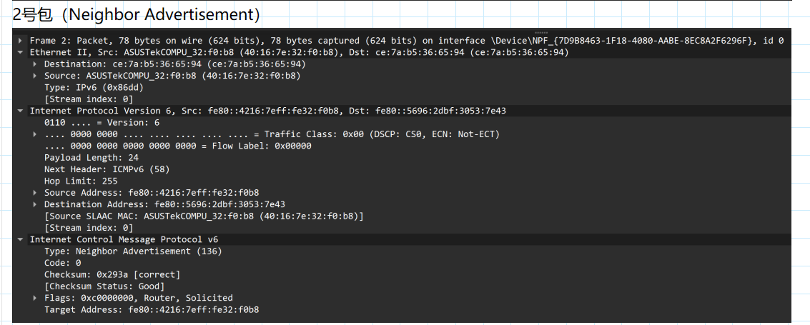
图7 2号包 Neighbor Advertisement 报文详情截图
层次 | 字段 | 观测值 | 含义
Ethernet II | Source | 40:16:7e:32:f0:b8 | 发送 NA 的邻居设备 MAC 地址
Ethernet II | Destination | ce:7a:b5:36:65:94 | 本机无线网卡 MAC 地址
IPv6 | Source Address | fe80::4216:7eff:fe32:f0b8 | 邻居设备或默认网关的链路本地地址
IPv6 | Destination Address | fe80::5696:2dbf:3053:7e43 | 本机链路本地地址
IPv6 | Payload Length | 24 | IPv6 首部后 ICMPv6 负载长度
IPv6 | Next Header | ICMPv6 (58) | 表明后续为 ICMPv6 报文
IPv6 | Hop Limit | 255 | 符合邻居发现协议对本链路报文的要求
ICMPv6 | Type | 136 | Neighbor Advertisement 报文
ICMPv6 | Flags | Router, Solicited | Router 表示发送方可作为路由器；Solicited 表示该通告是对请求的应答
ICMPv6 | Target Address | fe80::4216:7eff:fe32:f0b8 | 被通告的目标 IPv6 地址

4.5 ping -6 ::1 测试结果
命令 ping -6 ::1 用于测试本机 IPv6 回环接口。实验结果显示发送 4 个数据包、接收 4 个数据包、丢失 0 个，往返时间均小于 1 ms，说明本机 IPv6 协议栈和回环接口工作正常。该测试不依赖外部网络，因此即使当前以太网或 WLAN 显示无 Internet，也可以用于验证本机 IPv6 基础功能。
测试命令 | 发送 | 接收 | 丢失率 | 结论
ping -6 ::1 | 4 | 4 | 0% | IPv6 本机回环测试成功

4.6 抓包保存与统计结果
抓包完成后将数据保存为 pcapng 文件。保存后的文件可以重新打开并继续使用过滤器筛选，不会因为当前显示过滤条件改变而丢失其他报文。在统计工具中，Protocol Hierarchy 可用于查看 IPv6、ICMPv6、TCP、UDP 等协议占比；Endpoints 和 Conversations 可用于查看通信端点和会话。
通过统计功能可得出：本次实验抓包中 ICMPv6 报文主要包括邻居请求、邻居通告等邻居发现报文；IPv6 报文首部中的 Next Header 字段用于指明上层协议或扩展首部类型；以太网帧负责在本地链路上传输 IPv6 数据包。
五、实验总结
通过本次实验，我熟悉了 Wireshark 的基本抓包流程，掌握了通过显示过滤器观察 IPv6 和 ICMPv6 数据流的方法。实验中最典型的报文是 Neighbor Solicitation 和 Neighbor Advertisement，它们共同完成 IPv6 地址到链路层地址的解析过程，说明 IPv6 不再使用 ARP，而是通过 ICMPv6 邻居发现协议实现本地链路上的地址解析、邻居可达性检测和路由器发现等功能。
从字段分析可以看出，IPv6 首部结构比 IPv4 更简洁，固定首部长度为 40 字节，Version 字段标识协议版本，Payload Length 表示负载长度，Next Header 指示后续协议，Hop Limit 用于限制转发跳数。对于邻居发现报文，Hop Limit 必须为 255，这能够帮助接收端判断报文是否来自本地链路，降低跨链路伪造邻居发现报文的风险。
本实验还说明，ipconfig 输出中的全局 IPv6 地址、临时 IPv6 地址和链路本地 IPv6 地址具有不同用途。全局地址可用于跨网络通信，临时地址可增强隐私性，链路本地地址则常用于本地链路通信和默认网关交互。ping -6 ::1 测试结果表明本机 IPv6 协议栈工作正常，但它只能证明本机回环接口可用，若要验证与其他主机的连通性，还需要 ping 对方的链路本地地址或全局 IPv6 地址，并结合 Wireshark 观察对应的 ICMPv6 Echo Request/Echo Reply 报文。

